Les entraînements décentralisés prennent une nouvelle dimension
B&R étend sa ligne de produits d'entraînement avec une gamme de servovariateurs intégrés au moteur et dotés d'une protection IP65. Après le système ACOPOSmulti ultra-modulaire, il était logique de fusionner variateurs et moteurs pour créer des servo-actionneurs délivrant leur puissance au plus près du process. Dans une architecture d’automatismes, ce qui constituait des modules configurables devient ainsi des unités mécatroniques qui s’ajoutent et se connectent facilement. Ceci permet non seulement de gagner un espace précieux dans l’armoire électrique, mais aussi de réduire les coûts liés à la logistique et à la mise en service.
Ce nouveau système unifie au sein d’une seule et même unité compacte tous les composants essentiels que sont le moteur, le capteur de position (codeur), le réducteur de précision et le servo-variateur. Sa simplicité de connexion facilite la mise en œuvre de machines de conception modulaire, et donc l’élaboration de stratégies de fabrication efficaces. « Avec le nouveau servo-actionneur, nous continuons de suivre la voie du motion control décentralisé », explique Alois Holzleitner, Business Unit Manager of Motion chez B&R. « Nous proposons maintenant une gamme complète de produits d’entraînement, depuis les variateurs de fréquence et servo-variateurs multi-axes jusqu’aux solutions d’entraînement décentralisées. »
En combinant la toute dernière technologie IGBT et des moteurs optimisés, les ACOPOSmulti65m maximisent les performances. Ils se déclinent en trois tailles différentes. Avec un couple de 1,8 à 10,5 Nm et une puissance de 500 W à 2 kW, ils couvrent un large éventail de besoins. Pour les applications exigeant plus de puissance, un module optionnel de ventilation peut être ajouté pour obtenir un gain de performance allant jusqu’à 100%.
Compatibilité sans restrictions avec les systèmes d’entraînement B&R
L’ACOPOSmotor est pleinement compatible avec tous les produits d’entraînement de la famille ACOPOS. Tous les outils d’Automation Studio sont également fonctionnels avec ce nouveau produit, de même que les applications développées sous Automation Studio. Concernant la topologie, le nouveau servo-actionneur s’utilise aussi bien dans les structures en ligne que celles en arbre. La mise en réseau s’effectue via POWERLINK..
Le servo-actionneur de B&R dispose de manière standard d’un STO (Safe Torque) et d’un SS1 selon SIL 3 ou PLe. D’autres fonctions de sécurité standard comme SLS, SOS, SDI, SLP etc., utilisées en combinaison avec openSAFETY, font également partie intégrante de l’ACOPOSmotor SafeMC.

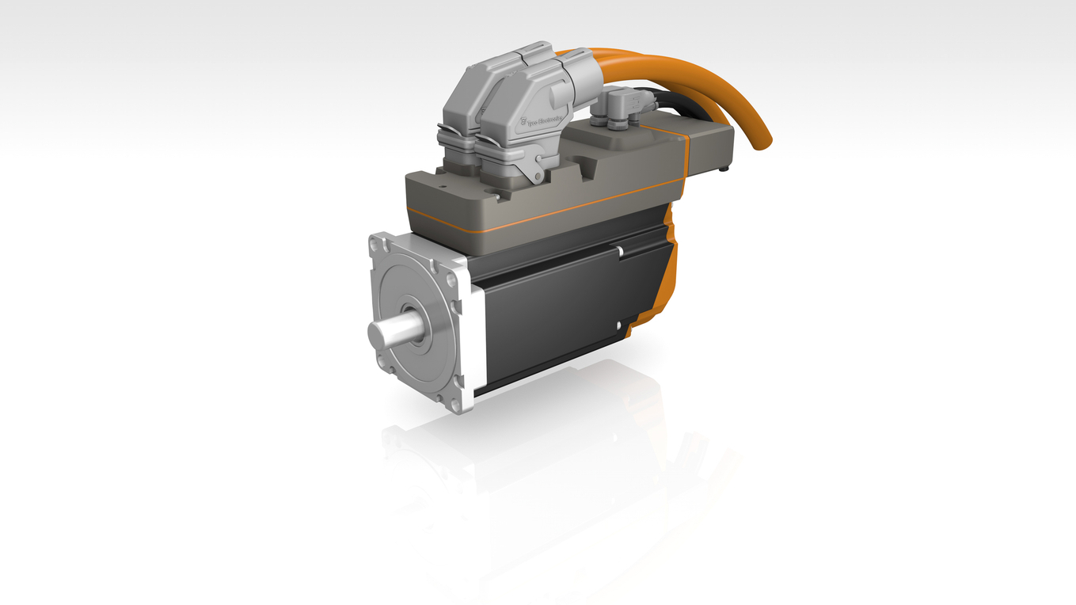
Le Safe Motion Control est une fonctionnalité standard dans le nouveau servo-actionneur ACOPOSmotor intégré au moteur.

A propos de B&R
B&R est une société d'automatismes innovante dont le siège social est basé en Autriche et qui dispose d'agences partout dans le monde. Le 6 juillet 2017, B&R est devenue une business unit du groupe ABB. Comptant parmi les leaders de l’automatisation industrielle, B&R allie technologies avancées et ingénierie de haut niveau pour fournir à ses clients, dans la quasi-totalité des industries, des solutions complètes pour l’automatisation de machines et de lignes, le contrôle de mouvements, la visualisation et la sécurité intégrée. En s’appuyant sur des standards de communication IoT Industriel comme OPC UA, POWERLINK et openSAFETY, et sur le puissant environnement de développement logiciel Automation Studio, B&R façonne l'avenir de l'ingénierie des automatismes. Forte de son leadership technologique, la société puise sa capacité d'innovation dans sa volonté de simplifier les processus et d'aller au-delà des attentes des clients.
Pour plus d'informations : www.br-automation.com

